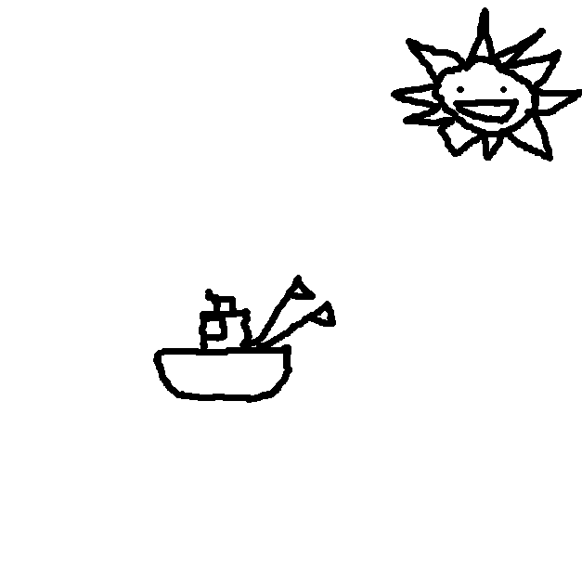
Kapitel 7. Prostatans negativa inverkan på polisarbetet
”Skeppet går i kvav” – målning av Bengtsson. 1975.

Rymdvaraner är växelvarma, oliktänkande varelser med endast ett behov: Att stå i en mörk garderob, rimmandes verser ur ”Matlagning med Hasse Alfredsson”. Syratanken vid deras sida gav ifrån sig et pip. Ett insektsprogram visades på TV:n. Stig-Cindy var i full färd med den psykologiska utvärderingen av sig själv som enligt polishusets rutin måste utföras tre gånger per dygn närmast efterföljande morddatumet vid ett mordfall. Hon bläddrade hastigt igenom instruktionsbroschyren och suckade.
Inne i förhörsrummet hängde slaktare Bengtsson fortfarande på det uppochnervända korset som Ralf-Egil tidigare spikat upp. Ånga steg upp genom gallren i golvet. Polishusets skrivare mullrade behagligt nedanför. Radonmätaren pinglade stillsamt. Nedanför brevinkastet låg en hög inkassokrav och igenimmade glasögon. Ral-Egil stod med ryggen mot dörren och såg inte när den öppnades av diskreta tassar.
Stig-Cindys brevvän och promenadhund Kefir-Eriksson jobbade som sekreterare på polishusets dansbandsavdelning. Han var en mycket kort man, grovt taget 1,10 i strumplästen och hade ett bensinberoende. Ändå var han vida oöverträffad då det gällde smyglyssning. Genom sin telefon noterade han hur någon – troligen en afroamerikan – öppnade dörren till förhörsrummet. Han greppade sin häcksax och satte fart mot trapphuset. Kvar på skrivbordet låg en termometer.
Ralf-Egil hackade spenaten med sin brevkniv. Ett lager gurka, en dos tomat och fem liter kebabsås skulle förberedas innan lunch. Bakom honom hörde han glöggkokaren puttra. Hans spegelbild i spannmålsskåpets välpolerade yta var behaglig. Men var det inte något som rörde sig i bakgrunden? Han vände sig om och såg sig omkring. Allt såg ut som det brukade, eller? Han klev hastigt ut ur fikarummet. Planchen av clownen Manne fladdrade då han sprang mot förhörsrummet. Var det inte en stövel för många bland telefonböckerna i hyllan? Ett prassel från takboxen gjorde honom illa till mods.
Inne i förhörsrummet hade Slaktare Bengtsson långsamt vaknat till. Sanningsserumet var en icke-ortodox metod men Stig-Cindy låg redan efter i planeringen och skulle dessutom jobba i akupunkturstudion hela eftermiddagen. Hon tittade upp från sina anteckningar och suckade återigen. Med en van rörelse sträckte hon sig efter en bunke med havssalt som hon ofta hade med sig när arbetsdagarna kändes tunga. Hon lutade skålen för att komma åt det sista saltet i bottnen, men bunken var tom! Sanningen slog henne som en blöt, mycket tung matta då den i hög hastighet dunkar in i ansiktet på en oförberedd farbipasserare. Hon hade blivit rånad, bestulen, förknippad med julgranens tjuv! Ingen annan människa i hela värden än hon visste saltkarets placering. Hon drog sin pistol och gick ut i korridoren. Intill dörren hade någon ställt ett paraply. ”konstigt, det stod inte där i förmiddags” muttrade hon. Parapplyet var av den helmekaniska typen med ett tryckt budskap på tyget. Hon fällde upp det för att läsa texten. ”Druvsockergymnasiet Gävle” stod det.
Ralf-Egil stod i stridsposition framför den odåga till städerska som nu hotade honom med golvmoppen. En våldsam konflikt hade utbrutit då han snubblat in i städvagnet och vält ut köttfärsåsmedspaghettiochsmågrilltillbehörsborttagningsmedelsprayflaskan för 11.000 kr. ”Jobbigt bråck du har”, sade Ralf-Egil. ”Nej vänta, det var visst bara ditt ansikte”. Städerska nös spagetthi och harklade sig.
Museiitendenten på Flasknosdelfinmuseet i Uganda kommun skulle precis avbalansera ostron när det ringde i hans porttelefon. Korkmattan under hans fötter gick honom på nerverna då des gummiartade karaktär skapade stora varblåsor och infektioner. Hans pinnsmala armar var nära på att gå av då han för femte gången slog ner den pensionär som envisades med att återuppväcka sin döda son – i detta fall i form av en korkmatta. Kronologiskt ordnad post låg i en alarmerande stor hög på skrivbordet. Frövi vårdcentral var överfull. Korrigera röda ögon.

